Практические семинары межмуниципального территориального округа
(Лешуконский район, Мезенский район, МБОУ «Пинежская СОШ № 117»)
Совет округа: составляет план работы, координирует и помогает, организует практические семинары учителей, проводит экспертизу методических материалов, занимается организацией областных семинаров и многое другое.
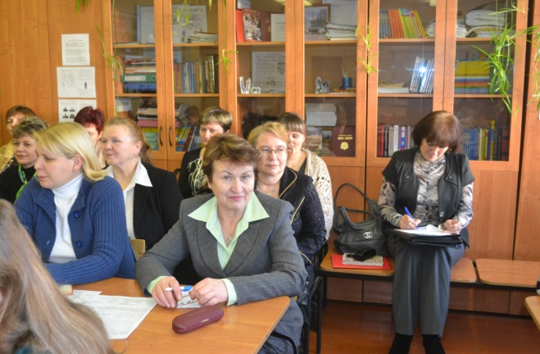

Семинар учителей химии, биологии, географии и экономики
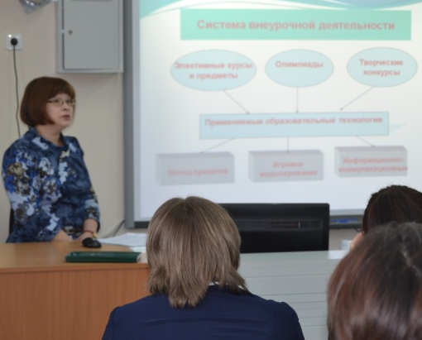
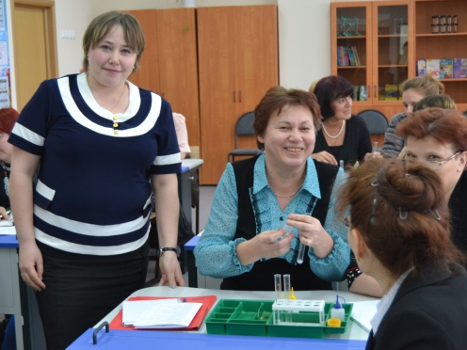
прошел 25.02.2014 г на базе МБОУ «Мезенская СОШ»

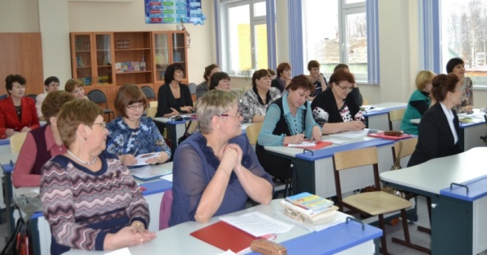
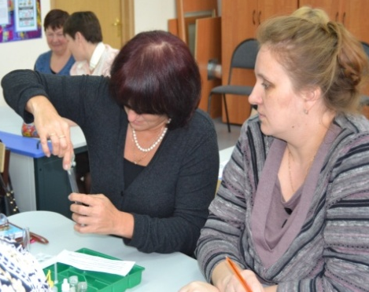

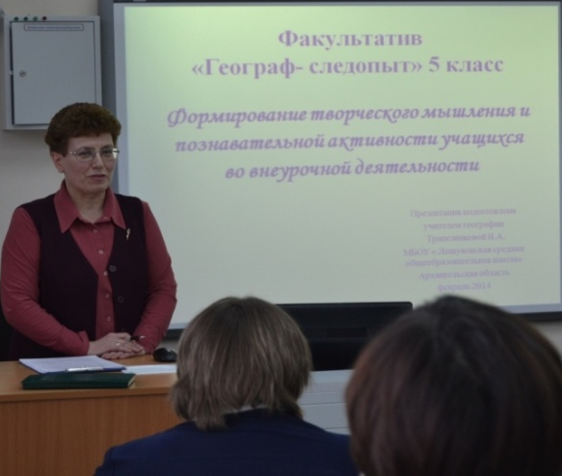
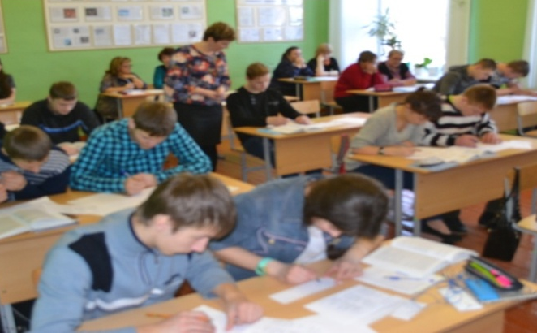

Семинары учителей русского языка и литературы:
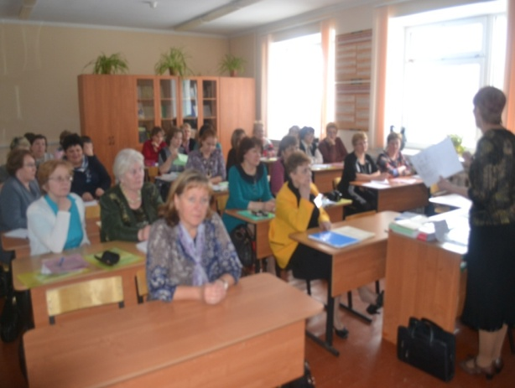
15.02.2013 г на базе МБОУ «Пинежская СОШ № 117», 11.03.2014г – на базе МБОУ «Лешуконская СОШ» и МБОУ «Устьвашская СОШ»
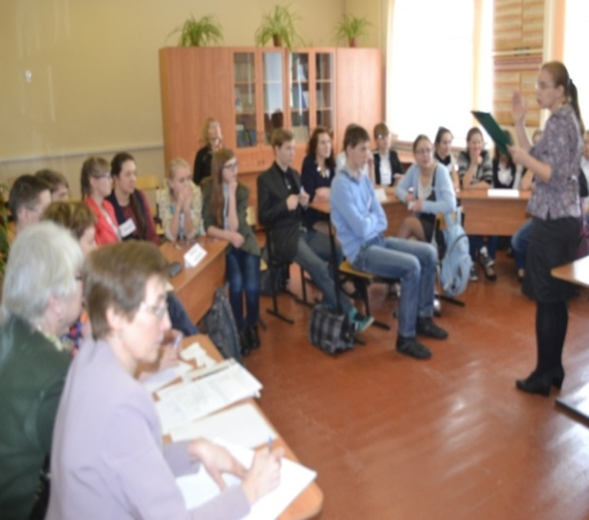

Семинары учителей математики, физики и информатики
15.02.2013г – на базе МБОУ «Пинежская СОШ № 117», 15.03.2013г. – на базе МБОУ «Лешуконская СОШ» и МБОУ «Устьвашская СОШ»,
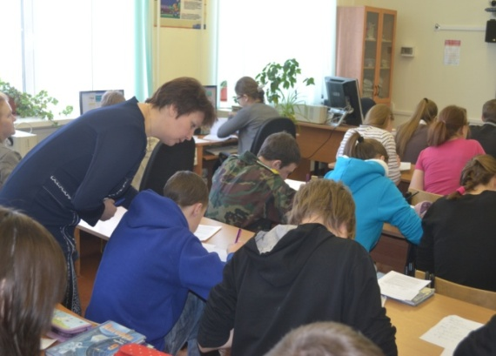
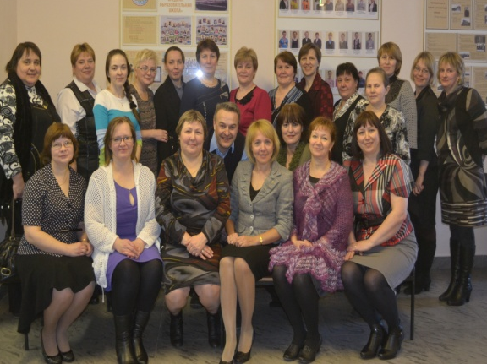
25.02.2014г. – на базе МБОУ «Мезенская СОШ»

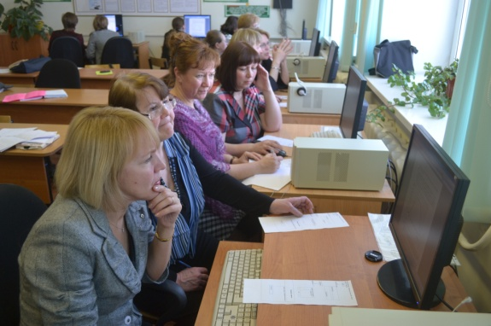

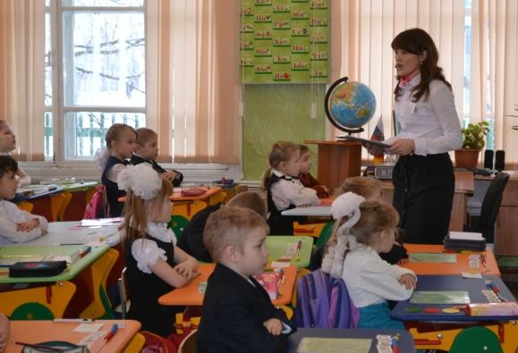
Семинар учителей начальных классов - 28.02.2014г на базе МБОУ «Пинежская СОШ № 117»

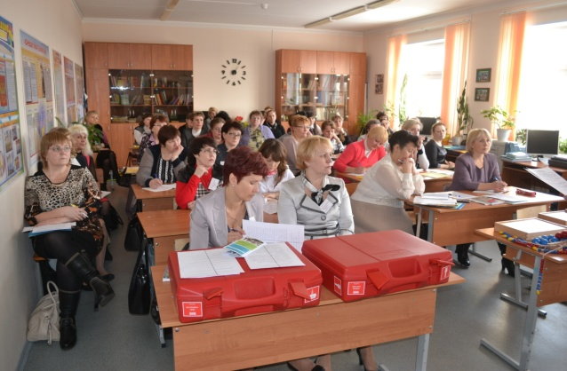

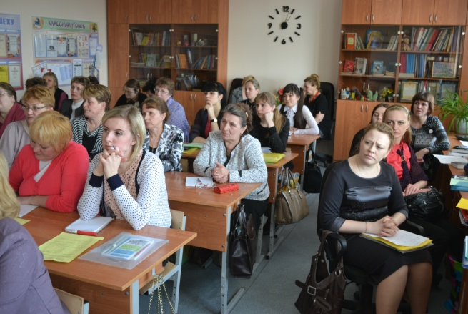

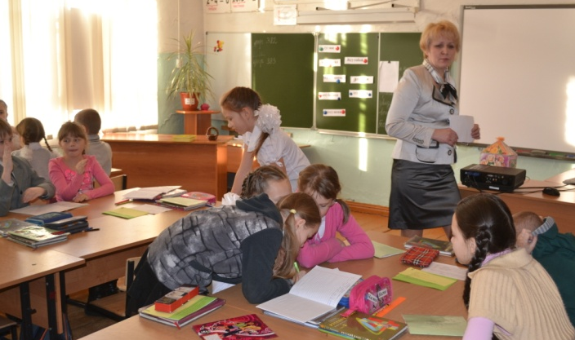

Семинар учителей истории и обществознания прошел 11.03.2014г на базе МБОУ «Лешуконская СОШ»

